По заданию Министерства образования Красноярского края Красноярский краевой институт повышения квалификации работников образования
7-8 декабря 2017 года провело
X Всероссийскую научно-практическую конференцию
«Гражданское образование в информационный век: субъекты воспитания в формировании российской гражданской идентичности»
в партнерстве с комитетом по государственному устройству, законодательству и местному самоуправлению Законодательного Собрания Красноярского края, Агентством молодежной политики и программ общественного развития, Академией повышения квалификации и профессиональной переподготовки работников образования Минобрнауки Российской Федерации, Красноярским региональным отделением «Российское профессорское собрание», ГБОУ ВО МО «Академия социального управления», КГКУ «Государственный архив красноярского края», КГБОУ ДО «Красноярский краевой центр туризма и краеведения»
при поддержке Уполномоченного по правам ребенка в Красноярском крае, отдела Правительства Красноярского края по обеспечению деятельности комиссии по делам несовершеннолетних и защите их прав, Федерального агентства по делам национальностей Российской Федерации
в сотрудничестве с Юридическим институтом и Институтом педагогики, психологии и социологии Сибирского федерального университета, Красноярским государственным педагогическим университетом им. В.П. Астафьева, Красноярским региональным отделением ОГПО «Российское общество «Знание», Красноярской региональной молодежной общественной организацией Центр «Сотрудничество на местном уровне», Красноярской митрополией Русской Православной Церкви, Школой публичной дипломатии Красноярска, Российской ассоциацией политической науки, Красноярской региональной общественной организацией духовно-нравственного возрождения Сибири «Ладанка». В этой престижной конференции приняли участие педагоги нашей школы: Ефремова Т.С., Симонова О.Б., Остапенко Н.И. Группа педагогов представила опыт работы по вопросу «Доступность образовательной среды и социальная активность участников образовательного процесса как средство формирования комфортного развивающего пространства сельской школы». Эти педагоги разработчики программы повышения качества образования в рамках реализации федеральной программы ФЦПРО 2017-2020. Основой уклада школы является – личный пример во всем, начиная с одежды, заканчивая примерами деятельности. Эти примеры и для педагогов, для родителей и ребят. Так, О.Б.Симонова раскрыла особенности социальных условий, в которых функционирует школа, проблемы с родителями, особенности детского контингента, Т.С.Ефремова раскрыла цели и задачи работающего формирования в рамках программы РОСТА – по шахматам. Так по ее мнению, которое поддержано педагогическим и родительским сообществом, одним из инструментов формирования доступности образовательной среды являются шахматы в школе. Недаром президент РФ заявил о необходимости развития шахмат по всей стране и внедрении программы в школы.
Действительно, шахматы способствуют развитию внимания и наблюдательности, усидчивости и упорства, логического и стратегического мышления. Именно эти качества делают ребенка компетентным и конкурентно способным.
Шахматы – игра без возраста и социального статуса, что делает их доступными для ребят на любой ступени обучения и личностного развития. Именно поэтому в Маганской СОШ было решено с 1 сентября 2017 года ввести факультатив по шахматам. Группа набралась из детей от дошкольного возраста до 7 класса. Сформировалась стабильная команда шахматистов. Еженедельно на тренировки приходят и новички, желающие вступить в команду либо просто из любопытства. Приятно видеть, что команда с легкостью принимает новеньких ребят, и выступают для них в роли учителя.
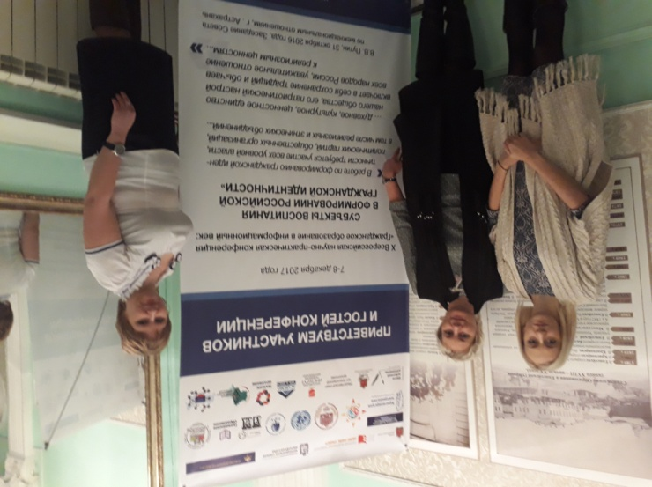
К помощи в проведении факультатива были привлечены ребята из старших классов. Так, наши ряды пополнила ученица 8 класса Гущина Валентина. Валентина познакомилась с игрой еще в начальных классах. На сегодняшний день она является победителем районного шахматного турнира. Кроме того, Валентина успешно учится и принимает активное участие в жизни школы. Тем самым, Валя транслирует ребятам положительный личный пример.
У ребят формируется и развивается спортивное поведение и здоровый азарт. Шахматы настолько увлекли детей, что они играют во время перемен и после уроков. Они не бегают по коридорам на переменах и не пропадают на улицах. Таким образом школа решает вопрос правильного свободного времени и безнадзорности. Во время занятий царит дружеская, партнерская атмосфера – чего порой так не хватает нашим ребятам дома. У многих ребят нет возможности играть дома, так как родители не могут и не понимают, зачем покупать ребенку шахматную доску. Они не готовы и не способны составить компанию ребенку в игре. Родители порой не интересуются, во что играют их дети – лишь бы не мешали.
Наша задача школы, сделать игру как педагогическое средство средством положительного развития ребенка. На сегодняшний день школа готова принять у себя до 20 шахматистов одновременно. Это стало возможным благодаря неравнодушным спонсорам. Глава района лично помогла в приобретении комплектов игры.
Результат только трех месяцев занятий - четвертое место на районном шахматном турнире у ребят, в сентябре впервые севших за шахматную доску. На этой положительной волне мы запланировали Зимний шахматный турнир среди учащихся Маганской СОШ на призы директора школы. Турнир в преддверии Нового года назначен на 25 декабря. Все участники получат свои награды.
Н.И. Остапенко поделилась мастер классами по работе с родителями, которых тоже нужно учить проектированию, чтобы они могли помочь своим ребятам в выполнении домашних работ. Работы группы получилась яркой, были вопросы и экспертные мнения от руководителей секции А.В. Бутенко, Ю.М. Залега, Л.А.Малиновой, все они эксперты и представляли краткий анализ деятельности школы как наблюдатели от КК ИПК РО. Оценка получилась положительной.

Руководитель группы Симонова О.Б.

